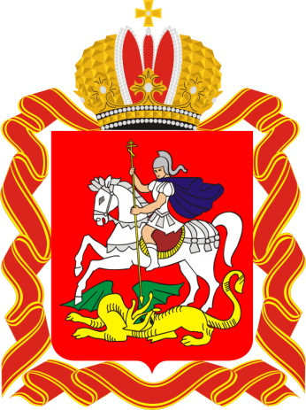
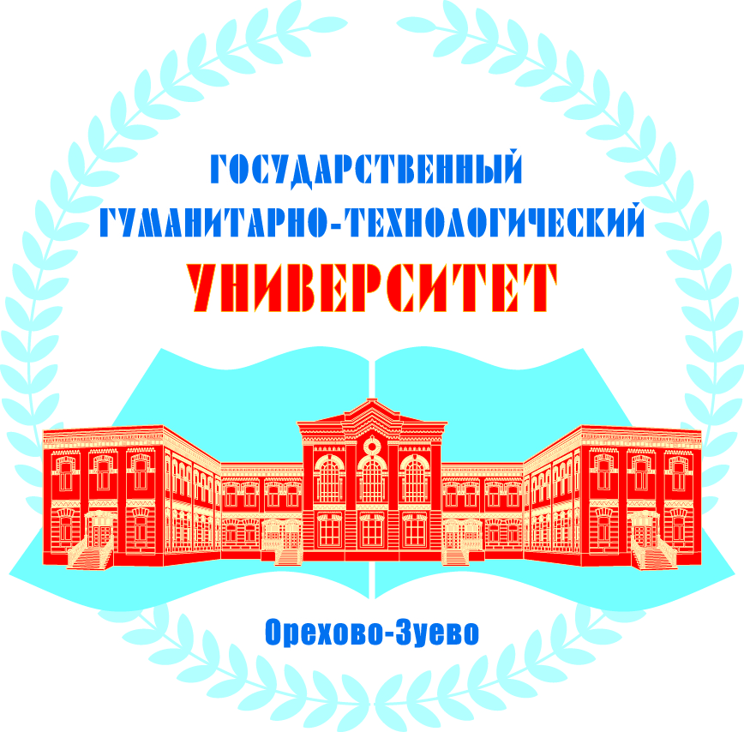

ПРОГРАММА
Марафона педагогических достижений

Дата проведения: 27 октября 2022 года
Время проведения: 10.00-13.00
Место проведения: МДОУ детский сад № 28 «Аистенок»
(г. Подольск, ул. Генерала Стрельбицкого, д. 14)
Цель: Совершенствование региональной системы поддержки инновационной деятельности в сфере образования с использованием потенциала региональных педагогических сообществ.
Целевая аудитория: победители и лауреаты муниципальных, региональных всероссийских конкурсов, педагоги дошкольных образовательных организаций, активные участники федеральных и региональных проектов, молодые педагоги Подмосковья.

№ п/п | Время | Тема выступлений | Конкурс/  проект | Выступающий/  ответственный
1 | 9.30-10.00 | Встреча гостей.  Регистрация участников Марафона. Кофе-брейк. |  | Администрация ДОУ № 28 «Аистенок» Г.о. Подольск
2 | 10.00-10.05 | Открытие Марафона педагогических достижений.  Танцевальная композиция «Детский сад». |  | Кирпичева Марина Николаевна, инструктор по физ. культуре ДОУ № 28 «Аистенок» Г.о. Подольск
I блок. Региональные конкурсы (музыкальный зал)
3 | 10.05-10.15 | Представление опыта работы «Детский сад – территория успеха» | Лучший детский сад Подмосковья | Примерова Светлана Викторовна, заведующий, Конарева Марина Геннадьевна, ст. воспитатель ДОУ № 28 «Аистенок» Г.о. Подольск
4 | 10.15-10.20 | Представление опыта работы «Как хорошо у нас в саду!» | Лучший детский сад Подмосковья | Умерова Оксана Михайловна, старший воспитатель МАОУ Востряковский лицей № 1  г.о. Домодедово
5 | 10.20-10.30 | Представление опыта работы «Лучший детский сад Московской области 2022» | Лучший детский сад Подмосковья | Вавилова Ольга Сергеевна, педагог-психолог МАДОУ «Детский сад № 2 «Колобок» Ленинский район
6 | 10.30-10.35 | Презентация социальных проектов | Мы вместе | Квитницкая Ольга Викторовна, старший воспитатель дошкольного отделения МОУ «Лицей № 1 пос. Львовский» Г.о. Подольск
7 | 10.35-10.45 | Представление опыта работы «Формирование нравственно-патриотических чувств у старших дошкольников» на примере социального проекта «Наследие героев – правнукам Победы» | Мы вместе | Белова Елена Викторовна,  зам. заведующего по ВМР,  Орлова Татьяна Эриковна, методист  МДОУ ЦРР – детский сад № 48 «Ласточка» г.о. Серпухов
8 | 10.45-10.55 | Презентация проектной деятельности «STEM-векторы обновления условий и содержания образовательной деятельности в дошкольном образовании на примере проекта «Времен связующая нить» | РИП | Эберлин Евгения Анатольевна, зам. директора по дошк. образ., Думенко Светлана Валерьевна, старший воспитатель дошкольного отделения МОУ СОШ № 36  Г.о. Подольск
9 | 10.55-11.15 | Мастер-класс «Работа в центрах активности в ходе реализации проекта «Веселый шарик» | Открытие | Боганская Мария Александровна, воспитатель, Вязникова Марина Вячеславовна, педагог-психолог дошкольного отделения МОУ Толбинская школа Г.о. Подольск
II блок. Конкурс «Воспитатель года Подмосковья» (по подгруппам)
10 | 11.20-11.45 | Педагогическое мероприятие с детьми «Использование в логопедической практике программы Smart Note book (на примере фрагментов индивидуальных занятий и занятий в мини-группах)» | Воспитатель года Подмосковья | Зюзина Евгения Андреевна, учитель-логопед дошкольного отделения МОУ «Гимназия Подольских курсантов»  Г.о. Подольск
 |  | Педагогическое мероприятие с детьми «Знаменитые люди России» | Воспитатель года Подмосковья | Ткачева Анастасия Николаевна, воспитатель МОУ гимназия № 24 муниципального образования  г.о. Люберцы
11 | 11.45-12.05 | Мастер-класс «Матрешкина ярмарка» | Воспитатель года Подмосковья | Каргашилова Елена Ивановна, старший воспитатель МБОУ гимназия № 7 г. Чехов
 |  | Мастер-класс  «Хоппинг для детей дошкольного возраста» | Воспитатель года Подмосковья | Ермакова Елена Владимировна, инструктор по физической культуре МАДОУ детский сад «Детство» Котельники
III блок. Всероссийские конкурсы и региональные проекты (музыкальный зал)
12 | 12.10-12.20 | Представление опыта работы «Территория возможностей» | Воспитатели России | Еремина Людмила Валерьевна, инструктор по физ. культуре дошкольного отделения МОУ СОШ № 27 Г.о. Подольск
13 | 12.20-12.30 | Презентация проектной деятельности «Эффективная организация проектной деятельности как средство достижения результатов дошкольной образовательной организации» | 8 жемчужин дошкольного образования | Василенко Марина Юрьевна, методист, заведующий отделом МУ ДПО «Информационно-методический центр»  Г.о. Подольск
14 | 12.30-12.40 | Презентация проектной деятельности «Роль консультационного центра в решении задач Федерального проекта «Современная школа» национального проекта «Образование» | Консульта-ционный центр нацпроекта «Образование» | Жильцова Светлана Петровна,  зам. директора по дошкольному образованию МОУ «Лицей № 1 пос. Львовский» Г.о. Подольск
15 | 12.40-12.50 | Презентация «Организация проектной деятельности в процессе реализации тематических недель» | Предшкола: новый стандарт детского сада | Панфилова Наталья Матвеевна, старший воспитатель дошкольного отделения МОУ «Гимназия № 7» Г.о. Подольск
16 | 12.50-13.00 | Подведение итогов.  Обмен мнениями.

